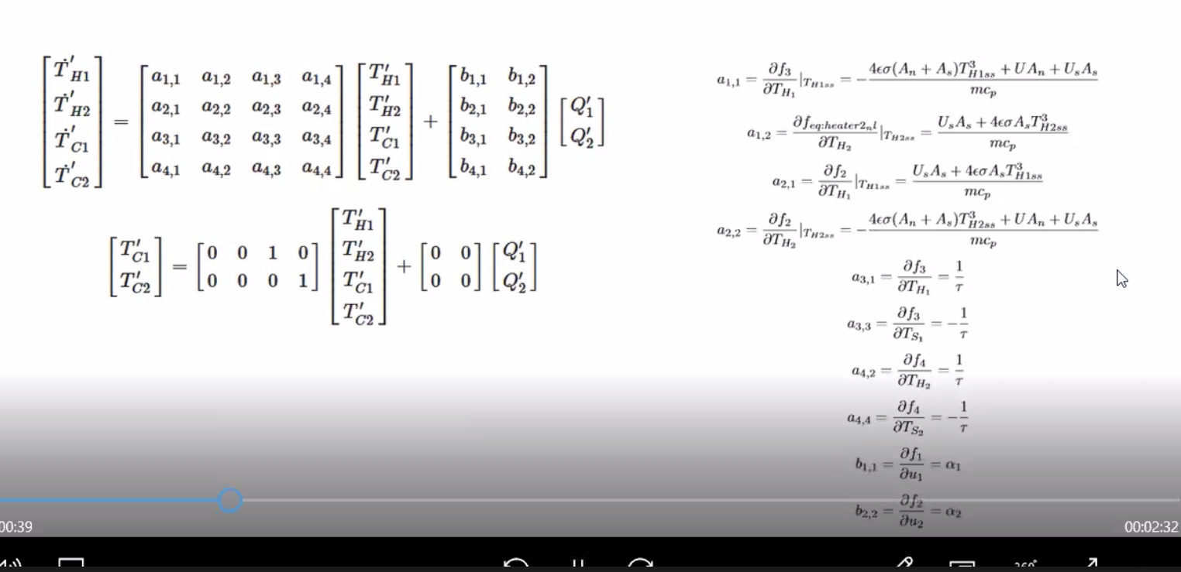

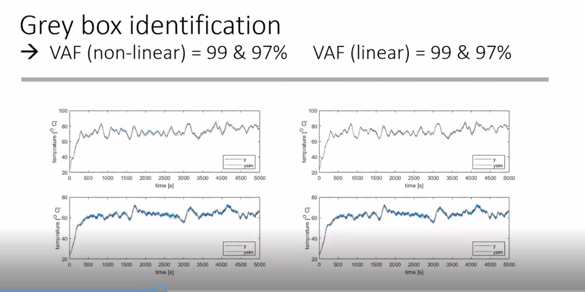

Grey box voor bij.

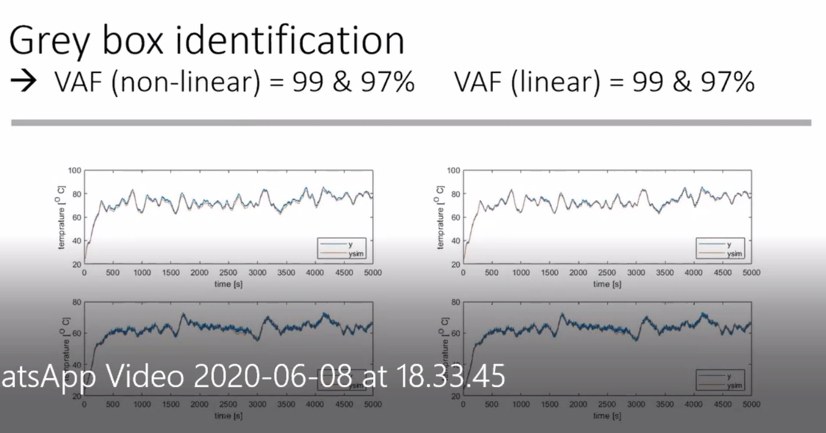

2000 voor validation. Nogsteeds goeie waarde

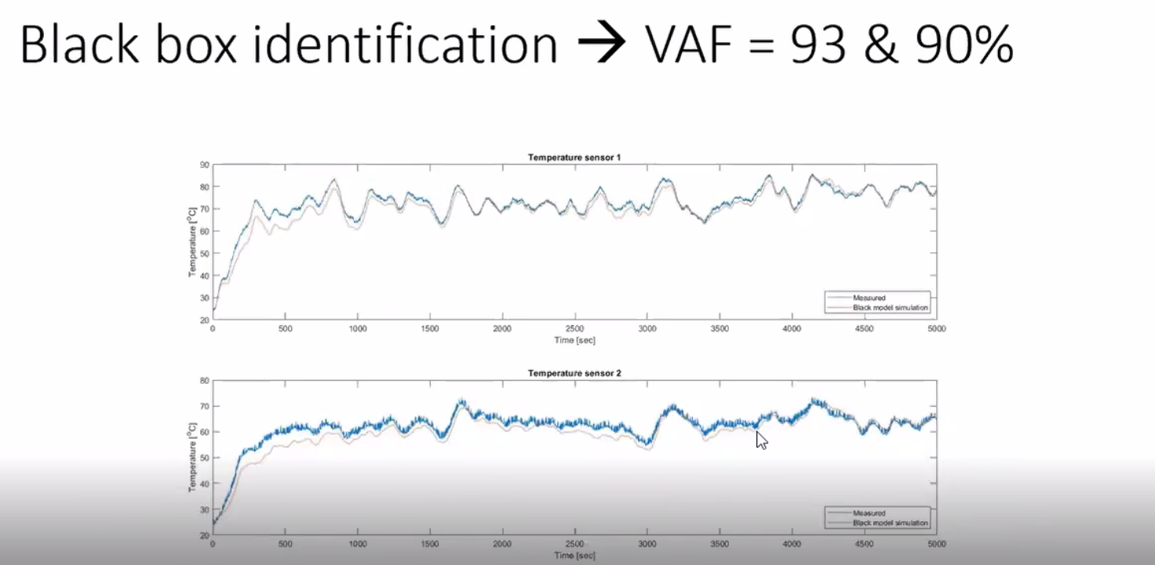

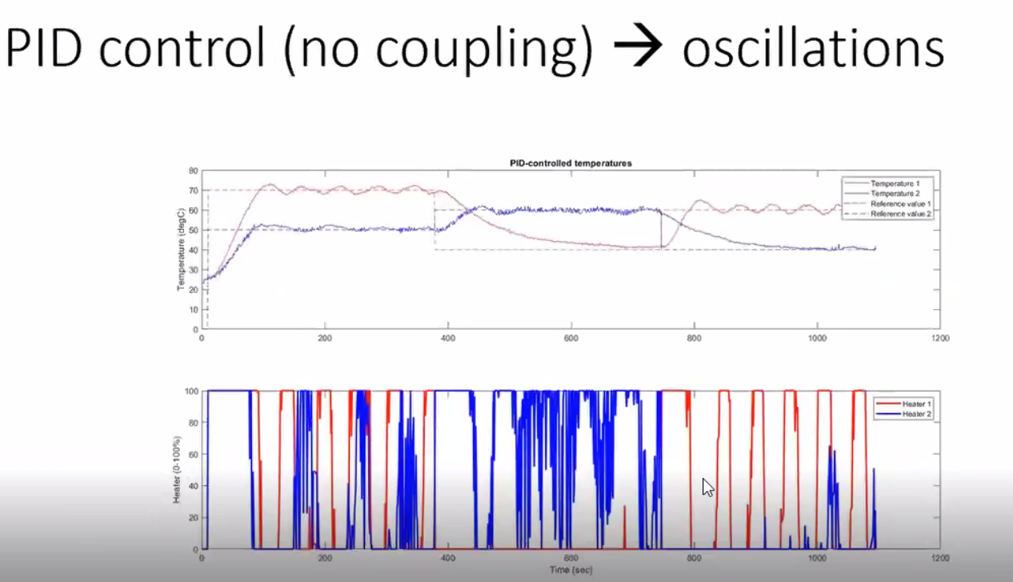

2 losse PID loops gebruikt zonder coupling. Bij de 1ste temp zie je wel sterke fluct

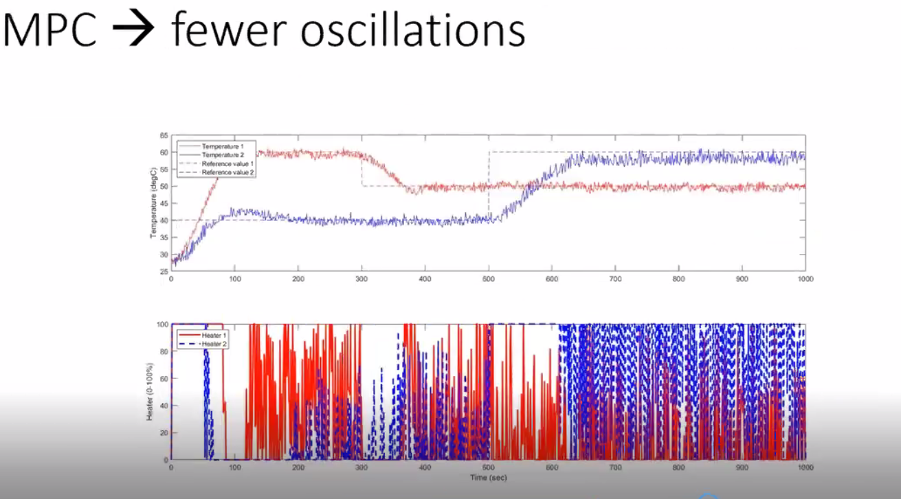

MPC. Minder fluctuatie, de ruis lijkt meer maar komt door de schaal

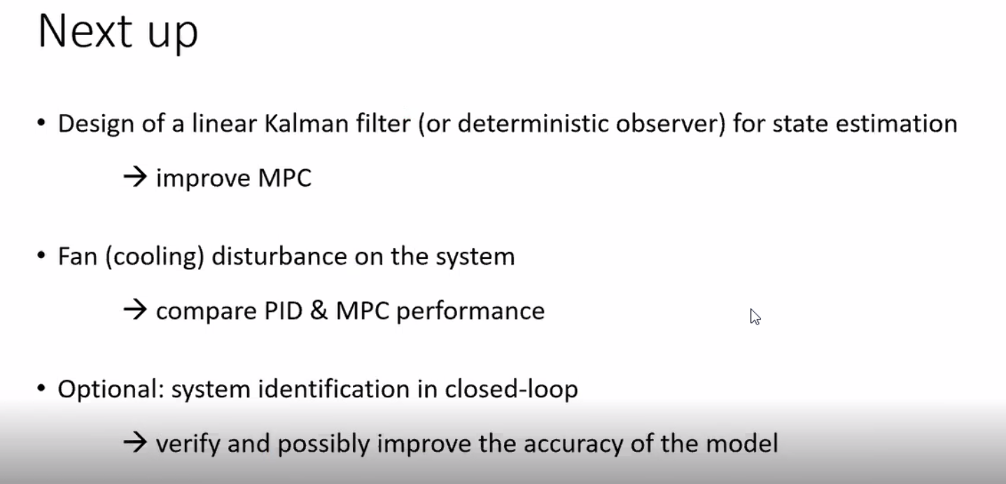

COMMENT SANDER:

* Ziet er goed uit.
* Ik neem aan dat je met het greybox model door bent gegaan
* Het is fijner als er van tevoren een theoretische beredenering werkt. - > Beredeneer bijvoorbeeld goed waarom D actie niet nodig is -> Je hebt namelijk een goed… en je hebt ook geen fase nodig. Je hebt namelijk al een fase in je frequentie
* Veel saturatie in je input, dus input 0 of 100 -> Hij zit er nooit tussen, dat kan je oplossen op 3mnaieren
  + Regelaar minder aggresief tunen, dus langzamer maken. Maar hij is al heel langzaam dus niet ideaal
  + Als je saturatie vna je input heb, er zit een integrator in je regelaar. Dan kun je last krijgen van integrator windup. -> In digital control zit er een slide over anti wind -> Simpele theorie en oplossing
  + PD blokje kan je nog selecteren op “anti windup”, kijk beter hiernaar. -> antiwindup: zolang je input nog niet gesatureerd hebt ben je nog in je transient. Dat deel van je regelaar gebruik je alleen voor steady state regelaar en niet voor longterm. Antiwindup werkt alleen nog in het proces. -> hier gaan ze dan vragen over stellen bij de mondeling. Misschien nog KI aanpassen
  + In werkelijkheid zal het maar 10 graden verschillen, dus je kan de stappen verkleinen.
  + Je kan je ook als eerst je data filteren met een lowpas filter. -> staat je toe om een aggresieve regelaar te tunen ipv de methode hierboven.
  + 2 degree of freedom loop.
* Kijk naar andere type regelaars. Alleen aan/uit regelaar ziet er niet mooi uit.
* MPC: Je hebt hier vrij ruizige metingen en worden hier versterkt.
* Vergelijk de MPC met pole – placement.
* Filteren met je observer voordat het in de controller gaat.
* Alles wat je gedaan hebt moet bevestigd worden met theorie]
* MPC: Jullie hadden last van een steady state error -> kijk naar how to add dan integrator to MPC. Kijk naar incremental input output model. .-> doet in principe hetzelfde als een integrator toevoegen aan je systeem.

Comment student:

* We hebben uiteindelijk PI i.p.v. PID gebruikt, dit gaf betere resultaten omdat PID gevoeliger was voor noice.

Comment algemeen

* In 1x overgaan naar MPC is niet persé handig. Omdat simpelere methodes misschien al voldoende zouden zijn.
* Je kunt bekijken: crosscorrelatie tussen input en output .. & autocorrelatie: van precision error signaal.
  + Dan zie je dus dat je correlatie gaat lijken op een Delta- Piek